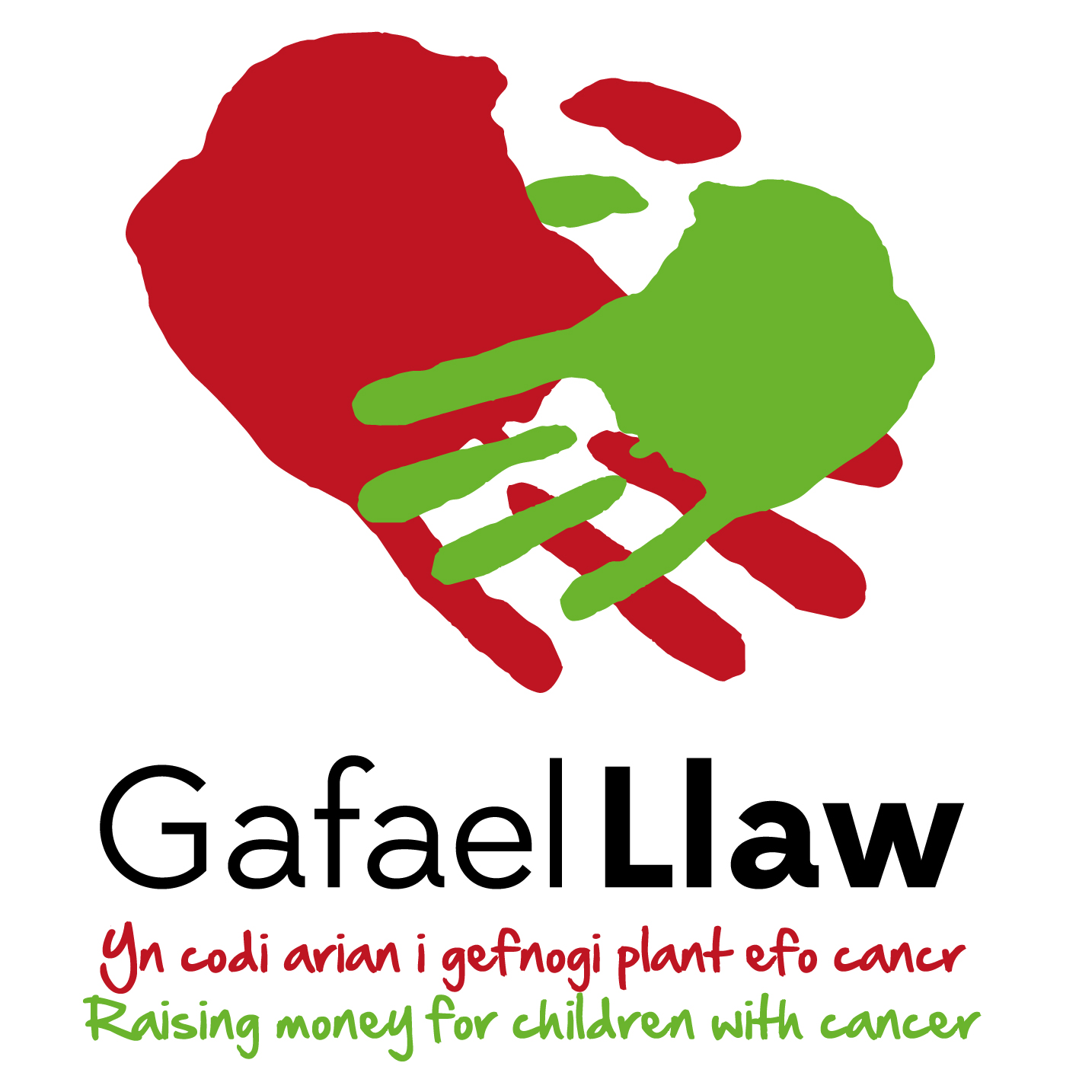
Ffurflen Cofrestru a Datganiad
Yr wyf yn cytuno i'r canlynol:
Yr wyf yn deall bod cymryd rhan yn y digwyddiad hwn fod yn beryglus, ac na ddylwn i fynd i mewn ac yn cymryd rhan os nad wyf yn feddygol abl. Yr wyf yn cymryd cyfrifoldeb llawn a chyflawn am unrhyw anaf neu ddamwain a all ddigwydd yn ystod y digwyddiad.
Rwyf hefyd yn ymwybodol o ac yn cymryd yn ganiataol holl risgiau sy'n gysylltiedig â chymryd rhan yn y digwyddiad hwn, gan gynnwys ond nid yn gyfyngedig i gwympo, cyswllt â chyfranogwyr eraill, I, i mi fy hun ac mae fy etifeddion a ysgutorion, drwy hyn yn ildio, rhyddhau a byth gyflawni threfnwyr y digwyddiad, noddwyr , hyrwyddwyr, a phob un o'r eu hasiantau, cynrychiolwyr, olynwyr a, a'r holl bobl eraill sy'n gysylltiedig â'r digwyddiad, ar gyfer fy holl rwymedigaethau, hawliadau, camau gweithredu, neu iawndal a allai fod gennyf yn eu herbyn sy'n deillio o neu mewn unrhyw ffordd yn gysylltiedig â fy cymryd rhan yn y digwyddiad hwn.
Yr wyf yn deall bod hepgor hyn yn cynnwys unrhyw hawliadau, boed trwy esgeulustod, mae'r weithred neu ddiffyg gweithredu ar ran unrhyw un o'r partïon uchod, neu fel arall.
Yr wyf yn datgan bod yr holl wybodaeth a ddarperir yn wir ac yn gywir.
Registration & Declaration
I agree to the following :
I understand that participating in this event is potentially hazardous, and that I should not enter and participate unless I am medically able. I assume full and complete responsibility for any injury or accident which may occur during the event.
I also am aware of and assume all risks associated with participating in this event, including but not limited to falls, contact with other participants, I, for myself and my heirs and executors, hereby waive, release and forever discharge the event organizers, sponsors, promoters, and each of their agents, representatives, successors and assigns, and all other persons associated with the event, for all my liabilities, claims, actions, or damages that I may have against them arising out of or in any way connected with my participation in this event.
I understand that this waiver includes any claims, whether caused by negligence, the action or inaction of any of the above parties, or otherwise.
I declare that all information provided is true and accurate.

ENW/NAME: ………………………………………………………………TALIAD/PAYMENT £10 neu £5

E-Bost/E-mail………………………………………………………………………………………………..

Arwyddo/Signature: ………………………………………………………….Dyddiad/Date: …………………………………….


